小数的近似数（二） 作业
1．【题文】看图填一填。
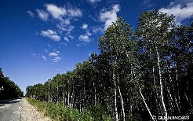
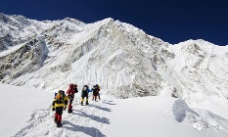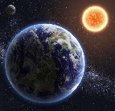
地球与太阳的平均距离约为149500000千米，是（ ）亿千米。
珠穆朗玛峰高约8848米，是（ ）万米。
某林场约有240800棵树，是（ ）万棵。
2. 【题文】选一选。（将正确答案的序号填在括号里）
（1）把845800改写成用“万”作单位的数，并精确到十分位是（ ）。
A．84.5万 B. 84.6万 C.85万 D. 84.6

（2）28□5000000≈28亿，□里可以填（ ）。
A．9 B. 0-9 C. 0-4 D. 5-9

（3）34.0□2万≈34.1万，□里不可以填（ ）。
A．4 B. 5 C. 8 D. 9

3.【题文】把下面各数改写成用“万”或“亿”作单位的数。（保留两位小数）
563770 ≈ （ ）万 380549 ≈ （ ）万
570260000 ≈（ ）亿 896508000 ≈（ ）亿

【答案】
1. （1.495） （0.8848） (24.08)
2. （1） （B）
（2） （C）
（3） （A）
3. （56.38） （38.05）
（5.70） （8.97）

